Còd Giùlan Vscene
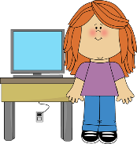
- Dèan cinnteach gu bheil an laptop/ tablaid agad air agus air a theàirrdseadh
- Nochd san t-seisean Vscene ris an uair
- Dèan cinnteach gu bheil a h-uile rud a dh’fheumas tu agad, m.e. leabhar-leughaidh, pàipear & peana
- Fàg am micreofon agad dheth gus am bi agad ri bruidhinn
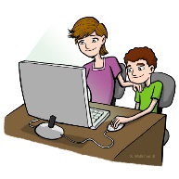
- Cur aodach freagarrach ort agus suidh aig bòrd/ àite-obrach ann an seòmar sàmhach far nach eil rudan eile a’ tarraing d’ aire
- Dèan cinnteach nach eil fiosrachadh pearsanta ri fhaicinn air do chùl, a leithid dhealbhan
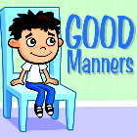
- Bi modhail agus cleachd cainnt iomchaidh (tha seo a’ gabhail a-steach cànan na bodhaige)

